МИНОБРНАУКИ РОССИИ
федеральное государственное бюджетное образовательное учреждение
высшего образования
«Балтийский государственный технический университет «ВОЕНМЕХ» им. Д.Ф. Устинова»
(БГТУ «ВОЕНМЕХ» им. Д.Ф. Устинова)

Кафедра |  | Н2 |  | Информационные системы и программная инженерия
 |  | шифр |  | наименование кафедры, по которой выполняется работа
Дисциплина |  | Технологии распространения, развертывания и сопровождения программного обеспечения
 |  | наименование дисциплины

ПРАКТИЧЕСКАЯ РАБОТА
1
номер задания (при наличии)
Тема: «Способы представления и развертывания ПО.
Зависимости ПО» Вариант 2
при наличии указать тему учебно-практической работы и (или) номер варианта

ОБУЧАЮЩИЙСЯ
группы |  |  |  |  |  | О729Б
 |  | Барышников О.А.
^{подпись} |  | ^{фамилия и инициалы}
дата сдачи
ПРОВЕРИЛ
ученая степень, ученое звание, должность
 |  | Мажайцев Е. А.
подпись |  | фамилия и инициалы
Оценка / балльная оценка
дата проверки

Санкт-Петербург
 |  |  | 20 | 26 | г.
СОДЕРЖАНИЕ
1 Постановка задачи 3
2 Ход работы 4
2.1 Проведение атаки с помощью перебора 4
2.2 Проведение атаки по словарю 5
2.3 Сравнение атаки по словарю и с помощью перебора 6
2.4 Создание более надежного пароля 7
3 Выводы 8

Постановка задачи
Задание:
- Разработка вашего личного ПО. Для всех это простая программа на C/C++/GO выполняющая задание по варианту. Сборка программы должна осуществляться с помощью утилиты make, соответственно вам необходимо написать свой makefile для компиляции вашей программы.
- Передача (распространение) данного ПО внутри команды (группы), средствами СКВ. Разработанное ПО должно быть размещено в Gitlab сервере, в вашем личном проекте, доступном для просмотра. В отчёте должна быть ссылка на этот проект;
- На основе разработанного ПО необходимо собрать deb-пакет. с зависимостью (проверка имеющегося компилятора в makefile и библиотек для разработки). Всё это для того, чтобы у человека на чистой ОС смог развернуться ваш пакет с задачей, проработайте это в группе у кого-то на чистой ОС.

Ход работы

Разработка ПО
Задание для программы по варианту представлено ниже.
Проверка на простое число: Напишите функцию, которая принимает число n в качестве входного параметра и возвращает значение true, если число является простым, и false в противном случае.
Реализация программы:
#include <iostream>
#include <limits>
#include <cmath>

using namespace std;

bool isPrime(int n) {
if (n <= 1) return false;
for (int i = 2; i <= sqrt(n); ++i) {
if (n % i == 0) return false;
}
return true;
}

int main() {
int n;

while (true) {
cout << "Enter a number to check if it's prime (integer): ";
cin >> n;

if (cin.fail()) {
cout << "Error: enter an integer number.\n";
cin.clear();
cin.ignore(numeric_limits<streamsize>::max(), '\n');
continue;
}

break;
}

if (isPrime(n)) {
cout << "Result: " << n << " is a PRIME number (true)." << endl;
} else {
cout << "Result: " << n << " is NOT a prime number (false)." << endl;
}

return 0;
}
Makefile для сборки программы:
CXX = g++
TARGET = program
SRC = main.cpp

all: $(TARGET)

$(TARGET): $(SRC)
$(CXX) $(SRC) -o $(TARGET)

Был создан репозиторий на Gitlab, куда были добавлены все файлы. Сначала был инициализирован локальный репозиторий, затем сгенерированы SSH ключи и добавлены в GitLab. После этого была установлена связь между локальным репозиторием и удаленным, добавлены файлы, сделан первый коммит, который был отправлен в удаленный репозиторий Ссылка: https://gitlab.com/saxarov1310/pj1#. Скриншот представлен на рисунке 1.
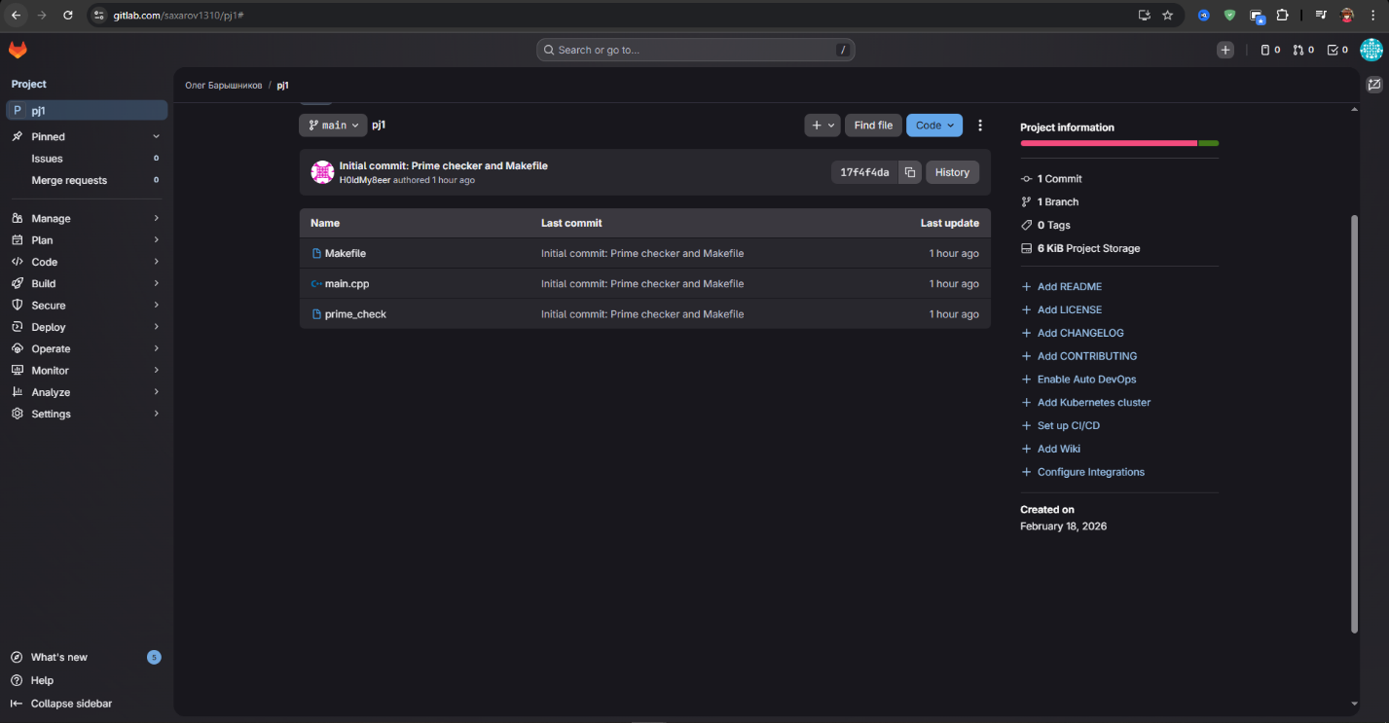
Рисунок 1 – Репозиторий в GitLab
Следующим шагом было создание правильной структуры deb-пакета. Она изображена на рисунке 2.
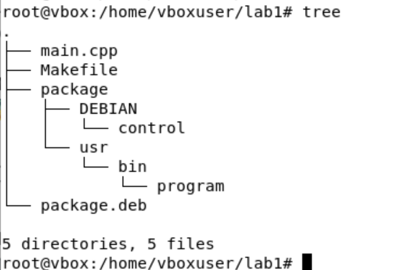
Рисунок 2 – Структура проекта

Содержимое файла control:
Package: prime_check
Version: 1.0
Section: utils
Priority: optional
Architecture: amd64
Depends: libc6, g++, make, vim
Maintainer: Name <ggwp07303@icloud.com>
Description: Prime number checker utility
Simple program that checks if a number is a prime.
Built with C++.
После этого командой dpkg --build package был создан deb-пакет. Командой apt install ./package.deb пакет был установлен. После этого программа запускалась через команду program и выполнялся функционал, описанный в варианте. Эти действия показаны на рисунках 3 и 4.
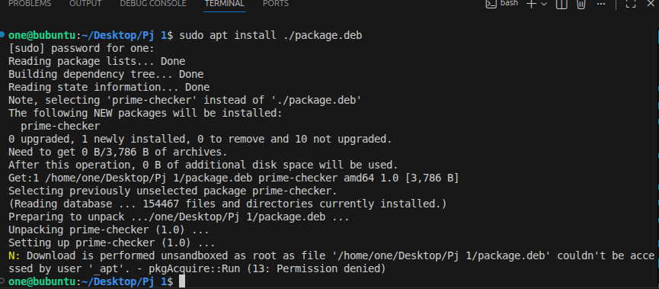
Рисунок 3 – Создание и установка deb-пакета
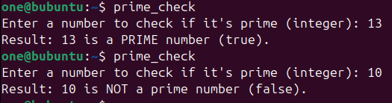
Рисунок 4 – Запуск программы
Далее готовый deb-пакет был отправлен одногруппнику для тестирования на чистой ОС. При установке пакета система заявила о зависимостях, которые необходимо установить. При успешной установке нужных зависимостей и запуска программы словом program входные данные были обработаны в соответствии с вариантом. Эти действия изображены на рисунках 5 и 6.
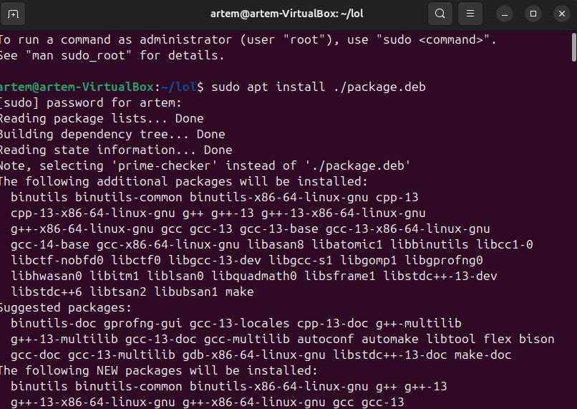
Рисунок 5 – Установка deb-пакета и зависимостей
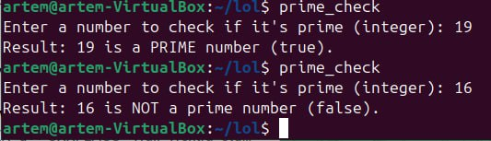
Рисунок 6 – Корректная работа программы

